Beth sy’n fy helpu i ddysgu iaith a mathemateg? Dadansoddiad o sut mae plentyn yn dysgu iaith a mathemateg gydag argymhellion ar gyfer sicrhau cynnydd.

Rhagymadrodd.

“Mae ymchwil yn hanfodol bwysig wrth ddatblygu ymarfer plentyndod cynnar.”(Mukherji ac Albon, 2014: 298). Yn y traethawd yma, y bwriad yw i ddadansoddi’r gwahanol dechnegau y mae plentyn ffocws yn ei ddefnyddio er mwyn datblygu’i sgiliau iaith a mathemateg, a pha gamau y gellir eu cymryd er mwyn eu datblygu ymhellach. Sail y traethawd yw’r ymchwil a gynhaliwyd o fewn ysgol gynradd yn ne orllewin Cymru wrth ganolbwyntio ar un disgybl ffocws o fewn un o’r dosbarthiadau. Yn ôl adroddiad mwyaf diweddar Estyn o’r ysgol, a gynhaliwyd yn 2017, nodir bod 7.9% o ddisgyblion yr ysgol yn deilwng i brydau ysgol am ddim, sy’n is na’r cyfartaledd cenedlaethol. Yn ychwanegol, noda bod 31% o’r disgyblion wedi eu dynodi gan yr ysgol yn rhai sydd ag anghenion dysgu ychwanegol. Dewiswyd bachgen 6 oed i’w arsylwi o fewn dosbarth blwyddyn 1, sy’n cynnwys 21 o ddisgyblion ychwanegol ac sy’n cael eu haddysgu o fewn ardal sydd â chyfanswm o 44 o ddisgyblion.
Wrth gynnal yr ymchwil, sicrhawyd moesau penodol a dilynwyd canllawiau BERA (2018) a Chod Ymarfer Moeseg ac Integredd Ymchwil y brifysgol. Yn ogystal â hyn, sicrhawyd preifatrwydd a hawl y disgybl a’r ysgol i gyfrinachedd, ni ddefnyddiwyd enwau’r plentyn na’r ysgol o fewn yr ymchwil a gyfeiriwyd ato yma. Dylid hefyd nodi y derbyniwyd caniatâd dros yr ymchwil gan yr ysgol a phwysleisiwyd i’r disgybl y gallai wrthod cymryd rhan yn yr arsylwad neu dynnu yn ôl ar unrhyw adeg.
Er mwyn cynnal yr ymchwil mewn modd synhwyrol ac effeithiol, penderfynwyd defnyddio’r dull mosaic a fanylwyd gan Alison Clark a Peter Moss yn eu llyfr Listening to young Children: A Guide to Understanding and Using the Mosaic Approach (2017). Gan ddilyn canllawiau’r llyfr hwn, fe grëwyd proffil manwl o’r disgybl ffocws drwy arsylwi ei waith, gwneud defnydd o fapio, cymryd ffotograffau o wahanol elfennau o’i ddysgu a’i gyfweld er mwyn ennill gwell ddealltwriaeth o’i brofiadau. Dylid hefyd nodi bod y mwyafrif o’r gweithgareddau ymchwil yma wedi’u harwain gan y plentyn, gan roi rhyddid iddo fynegi ei hun a sicrhau ei fod yn gallu ateb unrhyw gwestiynau mewn modd sy’n fwy derbyniol o fewn y dull mosaic. Mae’r dull yma yn addas iawn ar gyfer ymchwil o’r fath yma gan ei fod yn tybio fod plant yn “arbenigwyr yn eu bywydau eu hun, yn gyfathrebwyr medrus, yn berchnogwyr i hawliau ac yn wneuthurwyr ystyr” (Clark a Moss, 2017: 20). Fel cychwyn i’r dull, fe grewyd map gweledol o’r ardaloedd gwahanol le oedd y disgybl y gweithio, arweinir yr ymgyrch gan y disgybl ffocws er mwyn sicrhau ei fod yn cael y rhyddid i arddangos y gwahanol leoliadau o fewn safle’r ysgol sy’n bwysig i’w ddatblygiad. Gosodwyd y lluniau mewn trefn pwrpasol er mwyn creu’r map yn ôl argymhellion y dull mosaic. (Atodiad 1).
Mathemateg.

Ar gyfer sesiynau mathemateg y dosbarth, mae’r disgyblion wedi eu rhannu’n bedwar grŵp gwahaniaethol yn ôl eu gallu. Mae’r disgybl ffocws wedi ei grwpio â phump o ddisgyblion eraill. Hefyd, mae’r gwaith a osodir iddynt wedi ei deilwra’n arbennig ar gyfer gallu pob grŵp. Wrth ganolbwyntio ar waith a datblygiad mathemategol y disgybl ffocws, gwelwn gynnydd yn ei ddealltwriaeth a’i gymhwysiant o sgiliau defnyddio arian. Fel dechreuad i’r agwedd, cafodd gyflwyniad/adolygiad o’r gwahanol ddarnau arian yr ydym yn defnyddio yn ein bywydau pob dydd. Yn ystod y cyfnod cychwynnol yma, fe ddangosodd ymwybyddiaeth dda o wahanol ddarnau arian, eu gwerth, eu maint perthnasol a’u gwerth ariannol. Yn ogystal, gwelwyd ei fod yn hyderus wrth drafod y gwahanol agweddau yma ar lafar â gweddill ei ddosbarth ac ei fod yn medru ateb cwestiynau syml am y darnau. Un agwedd lle gwelwyd fod lle i wella oedd gallu’r disgybl i drefnu’r gwahanol ddarnau arian yn ddibynnol ar eu gwerth a gwelwyd ei fod yn dueddol o gael trafferth wrth drafod a oedd y darnau yn fwy neu’n llai na'i gilydd o ran maint a gwerth. Er nad yw’r agwedd yma o’r cwricwlwm sy’n ddibynnol ar waith ag arian, fe welwyd cyfle i hyrwyddo sgiliau trefnu’r disgybl mewn modd trawsgwricwlaidd yn ogystal ag un sydd â chyd-destun bob dydd.

Ar gyfer sesiynau o fewn y maes dysgu mathemateg, mae disgyblion y dosbarth wedi’u dosbarthu’n bedwar grŵp gallu gwahanol yn ôl eu hyfedredd wrth gwblhau gwaith yn y pwnc. Mae’r disgybl ffocws wedi ei roi o fewn un o’r grwpiau gallu uwch ynghyd â phump o ddisgyblion eraill sydd â gallu tebyg iddo ym mathemateg. Prif ffocws y sesiynau mathemateg oedd i ddatblygu sgiliau mathemategol y disgyblion o fewn yr is-bwnc o arian. Y maes cyntaf y canolbwyntir arno o fewn yr agwedd arian oedd adnabod gwerth gwahanol gyfuniadau o ddarnau arian (Atodiad 2). Yn y gweithgaredd yma, ar ôl adolygu gwerth y gwahanol ddarnau o arian, roedd angen i’r disgybl gyfri allan gwerth penodol o arian, fel byddai disgwyl iddo wneud mewn ystod o sefyllfaoedd pob dydd. “Efallai na fydd plentyn yn gweld pwynt ymarferion ynysig ond bydd yn cael ei wreiddio mewn tasg byd go iawn.”(Anderson, 1996). Gwelir fod y disgybl wedi llwyddo, gan ddefnyddio’r adnoddau a ddarparwyd iddo a thrwy ofyn ac ateb cwestiynau perthnasol, i gyfrifo’r darnau arian sydd angen arno’n gywir. Dangosodd, wrth gyflawni’r dasg, ei fod yn medru “defnyddio gwahanol gyfuniadau o arian i dalu am eitemau hyd at 20c” (LlC, 2015: 34). Hefyd, dangosodd y gallu i ddefnyddio gwahanol adnoddau yn ystod y dasg, megis siswrn a glud, a’u rhannu gyda’r disgyblion eraill o fewn y dosbarth. “Nid yw rhannu ar sail teilyngdod yn egwyddor sylfaenol sy'n nodweddu ymddygiadau rhannu cynnar. Yn hytrach, gallai fod angen sgiliau rhesymu cymhleth ac ymarfer cymdeithasol helaeth (gan gynnwys addysgu penodol o bosibl) i blant ifanc oresgyn eu tueddiadau hunanol ac i roi sylw i haeddiannau pobl eraill.” (Kanngiesser, 2012). Er nad ydy’r sgil o rannu yn ymddangos yn glir o fewn y cwricwlwm, mae’n un o’r sgiliau mwyaf hanfodol i ddisgyblion eu dysgu o fewn yr ysgol. Mae hefyd yn sgil sy’n hanfodol ar gyfer eu bywydau bob dydd y tu allan i’r ysgol ac un y byddant yn ddibynnol arni trwy gydol eu bywydau.

Fel parhad i’r gweithgareddau mathemateg, ac fel cyflwyniad i’r sesiwn nesaf, cafod y disgybl gyfle i ailadrodd yr adolygiad o elfennau gwahanol ddarnau o arian. Noda Schiefelbein a Wolff (1993) fod ailadrodd yn un o’r strategaethau mwyaf pwerus sy’n gallu helpu disgyblion ddod yn gyfarwydd â dulliau, sgiliau a gwybodaeth fathemategol. Hefyd, defnyddir cwestiynu yn benodol i sicrhau dealltwriaeth sylfaenol y disgyblion o’r gwaith cyn eu herio â thestunau mwy cymhleth. Roedd cynnwys adnoddau gweledol megis darnau arian mawr (atodiad 3), yn ogystal â rhai go iawn, o gymorth i’r disgybl wneud cysylltiadau rhwng y sgiliau y mae’n eu dysgu yn yr ysgol a defnydd y sgiliau yma yn y byd tu hwnt i’r ysgol (Mac Naughton et al., 2010). Gellir hefyd rhoi cyfle i’r disgyblion ddefnyddio’u synhwyrau gwahanol o fewn y pwnc mathemategol wrth edrych a theimlo siâp a maint y gwahanol geiniogau. Yn ôl Adler (2000), mae’r defnydd o adnoddau o fewn gwersi mathemateg yn helpu disgyblion gael gweld safbwynt gwahanol i’r gwaith y maent yn ei wneud, drwy eu hwyluso a’u cefnogi mewn modd effeithiol. Roedd prif weithgaredd y sesiwn yma hefyd yn un a oedd yn hyrwyddo sgiliau’r disgyblion mewn modd trawsgwricwlaidd, wrth iddo ofyn iddynt chwarae gêm gan ddefnyddio rhaglen ar fwrdd gwyn rhyngweithiol y dosbarth. Pwrpas y gêm oedd i gyfrifo gwerth gwahanol gyfuniadau o arian ac yna dewis o blith tri ateb posib gwahanol (opsiynau amlddewis). Byddai’r rhaglen yno yn ateb a oedd eu dewis yn gywir neu’n anghywir ac yn symud ymlaen at gwestiwn arall neu’n rhoi cyfle arall i’r disgybl ateb. Ar gyfer y dasg, roedd y disgyblion wedi eu rhannu’n barau ac fe ddisgwylir iddynt allu trafod unrhyw ddewisiadau gyda’u partner. Un agwedd lle oedd y disgybl ffocws wedi ei weld yn anodd yn ystod y dasg yma oedd ei allu i gyfiawnhau ei ddewisiadau, er eu bod ar y cyfan yn rhai a oedd yn gywir. Roedd hefyd wedi ei weld yn anodd esbonio’r dasg i ddisgyblion eraill a oedd yn cael trafferth ei gwblhau. Er hyn, fe ddangosodd ymwybyddiaeth dda o’r pwnc a’r gallu i gyfrifo gwerth darnau arian amrywiol i fyny at 20c, fel y dynodir yn y Fframwaith Llythrennedd a Rhifedd Cenedlaethol (2014).

Y drydydd weithgaredd a gynhaliwyd o fewn y maes mathemategol oedd tasg lle oedd disgwyl i’r disgyblion drefnu cardiau â gwahanol gyfuniadau o arian yn ôl eu gwerth (atodiad 4). Fe welwyd yn ystod y sesiwn gyntaf fod y disgybl ffocws yn ei gweld hi’n anodd i drefnu ac i ddosbarthu darnau arian felly fe gynlluniwyd y gweithgaredd i’w herio a rhoi cyfleoedd iddo hyrwyddo ac i wella ei sgil gwanaf o fewn y cyd-destun mathemateg ariannol. Roedd hefyd yn gyfle iddo wella ei sgiliau cyfathrebu wrth iddo orfod gweithio gydag aelodau eraill o’i grwp er mwyn trefnu’r cardiau’n gywir. Wrth i’r disgybl ffocws gwblhau’r dasg, fe ddangosodd ddealltwriaeth dda o sut i adnabod gwerth gwahanol gyfuniadau o ddarnau arian, ar ôl iddo ddarganfod y gwerthoedd yma, llwyddodd i drefnu’r cardiau mewn modd taclus a threfnus o’r garden leiaf i’r un fwyaf. Yna, fe ddangosodd ymwybyddiaeth gadarn o ofynion y dasg wrth iddo wirio trefn y cardiau gyda gweddill o aelodau’r grwp er mwyn sicrhau nad oedd unrhyw gamgymeriadau amlwg yn nhrefn y dilyniant o gardiau. Wrth lwyddo i ddatrys gwahanol broblemau’r gweithgaredd, dangosodd gynnydd o’r sesiwn gyntaf gan ddangos gwell sgiliau trefnu, cyfathrebu a datrys problemau. Roedd hefyd yn ymddangos ei fod yn mwynhau’r cyfle i weithio gyda disgyblion eraill o fewn ei grwp gallu wrth iddynt drafod gwahanol strategaethau mathemategol er mwyn cwblhau’r dasg a chyrraedd datrysiad.

Iaith.

Ar gyfer sesiynau iaith o fewn yr ysgol, mae disgyblion blynyddoedd 1 a 2 wedi’u cymysgu a’u grwpio fesul eu gallu a’u hyfedredd yn y maes dysgu iaith llythrennedd a chyfathrebu. Mae’r plentyn ffocws wedi ei grwpio â 9 o ddisgyblion eraill, 4 ohonynt o flwyddyn 2 a’r gweddill o flwyddyn 1. Gan amlaf, byddai’r disgyblion yna’n cael eu gwahanu’n ddau grwp eto ar gyfer tasgau ffocws iaith. Y prif sgil a ganolbwyntir arni yn ystod y sesiynau iaith oedd darllen. Roedd yr ysgol yn dilyn sawl cyfres ddarllen wedi eu trefnu yn ôl eu lefel o anhawster. Byddai gan bob plentyn o flwyddyn 1 a 2 ddau lyfr darllen Cymraeg ar unrhyw adeg er mwyn cymryd adref a darllen gyda’u rhieni. Byddai’r disgyblion yna’n darllen y llyfrau eto ag aelod o staff cyn symud ymlaen at lyfrau newydd o fewn y cyfresi. Ar gyfer bob gweithgaredd iaith, mae’r gwaith a osodir iddynt wedi cael ei wahaniaethu’n bwrpasol i gyd-fynd â gallu’r disgyblion yn y grwp.

Y gweithgaredd cyntaf a gafodd ei gynnal y tu fewn i’r maes oedd ateb cwestiynau wedi i’r disgyblion ddarllen tudalen allan o lyfr gwybodaeth am deigrod (atodiad 5). Dewisir y llyfr hwnnw ar gyfer y dasg gan ei fod o fewn cyrraedd safon ddarllen pob disgybl y grwp ac roedd yn berthnasol ar gyfer thema’r dosbarth. Roedd hefyd digon o gopïau o’r llyfrau ar gael yn yr ysgol fel bod un rhwng bob pâr. Disgwylir i’r disgyblion allu defnyddio gwybodaeth o’r darn i ateb y cwestiynau a osodir iddynt ar y daflen. Wrth i’r disgybl ffocws ddarllen y darn, fe arddangosodd strategaeth gadarn er mwyn dehongli geiriau allweddol, anghyfarwydd iddo. Dilynodd y dull darllen a addysgwyd iddo o’r cynllun ffoneg Tric a Chlic gan ganolbwyntio ar ynganu llythrennau’r geiriau’n gywir. Dangosodd yr awydd i “chwilio am gliwiau yn y testun er mwyn deall gwybodaeth” ac “adnabod nodweddion testun syml megis teitlau a lluniau er mwyn esbonio’r testun” (LlC, 2015: 21). Gwnaeth hefyd brofi dealltwriaeth o’r testun drwy wneud cysylltiadau rhwng y wybodaeth a ddarllenodd yn y testun a’i wybodaeth gefndirol, flaenorol o’r pwnc. “Mae plant yn cysylltu profiadau yn y gorffennol â chyfarfyddiadau newydd ac felly'n creu syniadau a syniadau newydd” (Dowling, 2012: 93). Yn ychwanegol, fe ddangosodd y gallu i drafod yr hyn a ddarllenwyd ganddo mewn manylder ag aelodau eraill o’r grwp. Trwy gydol y dasg, fe ddangosodd y gallu i ofyn ac ateb cwestiynau perthnasol am y testun a gofynion y gweithgaredd. Wrth ateb y cwestiynau yn ysgrifenedig ar daflen, fe ddangosodd ei allu i “ddwyn i gof fanylion o destunau gwybodaeth” a defnyddio ei “brofiad personol er mwyn gallu deall testunau’n well” (LlC, 2015: 21).

Yr ail dasg a gynhaliwyd yn y maes dysgu a phrofiad ieithyddol oedd gweithgaredd annibynnol lle oedd angen i’r disgybl allu darllen brawddegau disgrifiadol yn gywir er mwyn llwyddo i gwblhau’r gwaith. Roedd gofyn iddo liwio i mewn dau gymeriad ar ôl darllen gwahanol frawddegau a oedd yn disgrifio eu hedrychiad (atodiad 6). Prif nod y dasg yma oedd datblygu ymwybyddiaeth y disgyblion o rôl ansoddeiriau disgrifiadol fel rhan o frawddegau datganianiadol. Roedd hefyd yn cynnig y cyfle iddynt ymarfer echdynnu gwybodaeth allan o destun a defnyddio’r wybodaeth honno mewn modd hwylus a chyfarwydd iddynt. Yn ychwanegol, roedd y gweithgaredd yn esiampl arall o dasg lle oedd angen i’r disgyblion rheoli gwahanol adnoddau (h.y. pensiliau lliw) yn annibynnol gan hefyd feddwl am rannu’r adnoddau yno gyda gweddill y disgyblion yn eu grwp. Mantais arall o’r math yma o weithgaredd yw ei fod, i raddau, yn un trawsgwricwlaidd wrth gynnwys ambell elfen greadigol sy’n helpu’r dysgwyr ddatblygu’u sgiliau o fewn amrywiaeth o gyd-destunau gwahanol. Byddai’r math yma o brofiadau mewn gwersi trawsgwricwlaidd yn helpu i’r disgybl ffocws ddatblygu i fod yn berson “mentrus, creadigol sy’n barod i chwarae ei ran yn llawn yn ei fywyd a’i waith” (Donaldson, 2015: 113).

Tasg arall lle gynigwyd cyfleodd i ddatblygu sgiliau iaith y disgybl ffocws oedd gweithgaredd a oedd yn canolbwyntio ar ysgrifennu creadigol. Yn y wers, fe ddarllenwyd y llyfr ‘Y Ffermwr Clyfar Iawn’ i ddisgyblion y grwp, gan eu hannog i ateb cwestiynau am ei gynnwys. Yna, gan ddilyn cynllun a meini prawf llwyddiant syml, roedd disgwyl i’r disgyblion ysgrifennu portread o brif gymeriad y llyfr yn y trydydd person (atodiad 7). Wrth ddefnyddio’r strategaeth asesu ar gyfer dysgu o rannu meini prawf llwyddiant y gweithgaredd gyda’r disgyblion, y gobaith yw y gallent ddeall yn well gofynion y dasg a’r hyn y disgwylir ohonynt wrth iddynt ei gwblhau. Mae ysgrifennu creadigol yn hanfodol i ddatblygiad safon iaith a llythrennedd plant, wrth iddynt ddatblygu eu ffordd unigol o fynegi eu syniadau a’u teimladau drwy ddefnyddio eu geirfa a’u dychymyg eu hun (Kamler, 2001). Wrth gynnig mwy o gyfleoedd i ddisgyblion ysgrifennu yn greadigol, yn enwedig wrth ddefnyddio ffynonellau newydd i’w ysbrydoli, byddant yn fwy tebygol o ddatblygu eu sgiliau iaith ac ehangu eu geirfa yn annibynnol ac yn naturiol. Bydd y defnydd o lyfr fel sail i’r dasg ysgrifennu hefyd yn gweithio i annog plant i ddefnyddio’u gwybodaeth flaenorol wrth ysgrifennu o’r newydd gan ddefnyddio eu profiadau a digwyddiadau perthnasol (Burke, 2003).

Argymhellion ar gyfer sicrhau cynnydd.

Wrth arsylwi’r disgybl ffocws, gwelir ei fod yn ddysgwr hyderus, sydd bob amser yn barod i gynnig atebion posib i amrywiaeth eang o gwestiynau sy’n seiliedig ar ei waith. Yr agwedd fwyaf amlwg a ellir ei datblygu er mwyn annog datblygiad ei sgiliau ar draws y cwricwlwm yw ei gydweithrediad ag eraill. Ar adegau, roedd y disgybl ffocws yn dueddol o fod yn orhyderus yn ei ddatrysiad ei hun i wahanol broblemau, ac yn gwrthod ystyried gwahanol syniadau mwy synhwyrol ac addas i’r gweithgaredd dan sylw. Er mwyn hybu ei sgiliau cydweithio, efallai y byddai o fudd iddo gael gweithio â disgyblion o wahanol allu iddo, a chynnig mwy o gyfleoedd iddo weithio fel rhan o grwp gyda rôl bendant o fewn y grwp hwnnw. Un enghraifft lle gellir gweithredu’r syniadau yma byddai drwy gynnal gweithgareddau darllen cilyddol fel prif ffocws gwersi iaith. Wrth annog i’r disgybl ffocysu ar un dasg benodol o fewn gweithgaredd grwp ehangach, byddai’n fwy tebygol o ddeall sut y gallai ddibynnu ar ddisgyblion eraill o’r dosbarth gyfrannu at ei waith. Byddai hefyd yn ei alluogi i ganolbwyntio’n fanylach ar un agwedd benodol o’r dasg, a thrwy hynny ei annog i gyfrannu a chydweithio â’r disgyblion eraill yn y dosbarth. Mae darllen a dysgu cilyddol yn annog disgyblion i gymryd mwy o gyfrifoldeb o’u haddysg wrth osod cyfrifoldebau pendant iddynt yng ngweithgareddau’r gwersi (Spörer et al., 2009). Gallai’r disgybl elwa o’r dull addysgol yma wrth ei annog i ffocysu ar fanylion testunau a darllen at bwrpas, gan gymryd yn ganiataol ei fod yn ystyried ei gyfrifoldebau wrth ddarllen y testun ffocws. Cryfder arall o’r dull yw’r potensial i addasu’r mathau o lyfrau y mae’r disgyblion yn eu darllen. Dylid ymdrechu i ddewis llyfrau a phynciau sy’n galluogi’r disgyblion i ddehongli naratif a syniadau’r testun. “Po fwyaf amwys yw'r testun, y mwyaf penodol y bydd y casgliadau'n cael eu tynnu o’u hemosiynau” (Kipsal, 2008: 28). Gallai’r dysgu hefyd ffocysu’n fanylach at annog y disgyblion i ofyn eu cwestiynau nhw eu hun, a meddwl am wahanol safbwyntiau sy’n gysylltiedig â’r hyn y maent yn ei ddarllen. Dylai rôl yr athro fod i “helpu myfyrwyr i resymu am gamau gweithredu posibl. Beth ellid ei wneud? Beth fyddai'n digwydd petai? Sut gallai pobl ymateb?” (Kipsal, 2008: 31). Wrth i’r disgyblion ofyn ac ateb cwestiynau am y darnau y maent yn darllen, byddant yn datblygu gwell ddealltwriaeth o’r darnau hynny, safbwyntiau’r cymeriadau a’r gwybodaeth y mae’r darnau yn datgelu i’r darllenwyr.

Dull arall y gellir defnyddio i atgyfnerthu sgiliau’r disgybl ffocws yn y dyfodol byddai ailadrodd ambell elfen fathemategol mewn gwahanol gyd-destunau. Er bod y disgybl wedi arddangos y gallu i gyflawni’r mwyafrif o ddeunydd mathemateg a osodir iddo yn ystod y sesiynau arsylwadol, nid yw’r llwyddiannau yma o reidrwydd yn gwarantu ei hyfedredd yn y maes yn y dyfodol. Er mwyn gwell sicrhau ei ddealltwriaeth o wahanol ddulliau a’i allu i ddatrys gwahanol broblemau, dylid adolygu cynnwys gwahanol sesiynau’n aml a chyflwyno amrywiaeth o gyd-destunau bob dydd a dychmygol er mwyn hyrwyddo’r sgil benodol. Wrth drafod sgiliau mathemateg ariannol y disgybl, gellir ail-gyflwyno’r un sgiliau mewn gwahanol osodiad, megis chwarae rôl siopwr sy’n prynu nwyddau. Wrth gynyddu’r amledd y mae’r disgybl yn defnyddio’i sgiliau trin arian, bydd ganddo well siawns o allu defnyddio’r sgiliau hynny’n effeithiol yn y dyfodol (Schiefelbein a Wolff, 1993). Strategaeth arall sy’n gallu bod yn effeithiol wrth ddatblygu sgiliau plant ydy grwpio disgyblion o wahanol allu ar gyfer tasgau. Petai’r disgybl ffocws yn cael ei grwpio gyda disgybl arall sy’n llai rhugl yn defnyddio’r sgiliau penodol ar gyfer y dasg, byddai gofyn i’r disgybl ffocws allu esbonio’r dull i’w bartner yn ei eiriau ei hun. Yn aml, bydd disgyblion yn medru ateb cwestiynau mathemateg yn gywir heb ddeall y pwnc yn gyfan gwbl. Ond, wrth ofyn i’r disgybl addysgu eraill o’r dull, bydd angen iddo arddangos gwell ddealltwriaeth o sut a pham y mae pob cam o’r dull yn cael ei gyflawni. Mae’r strategaeth asesu ar gyfer dysgu yma hefyd yn gofyn i’r disgybl ddatblygu ymwybyddiaeth gadarn o eirfa allweddol, fathemategol, sy’n hanfodol bwysig i’r pwnc yn gyffredinol, yn enwedig wrth drafod y deunydd â chyfoedion. Mynega Copley (2000) fod gallu plant i ddisgrifio ac esbonio’r hyn y maent yn gwneud wrth ateb cwestiynau mathemategol yn un o’r dangosyddion mwyaf amlwg wrth ragdybio gallu plant i ailgynhyrchu’r un canlyniadau yn y dyfodol. Yn yr achos yma, petai’r disgybl ffocws yn cael ei baru â disgybl arall o’r dosbarth a gorfod esbonio’i waith iddo/iddi, byddai’n fwy tebygol o allu profi ei hyfedredd o’r pwnc yn y dyfodol gan gofio a deall sut yr oedd wedi dod i’w gasgliadau a byddai yn gallu ailgynhyrchu’r un canlyniadau. Byddai hefyd o gymorth iddo allu cofio’r wybodaeth a dealltwriaeth sydd angen arno er mwyn gallu gweithredu’r sgiliau sy’n benodol i’r dasg.

Rhestr gyfeirnodi.

Adler, J., (2000). Conceptualising resources as a theme for teacher education. Journal of Mathematics Teacher Education, 3(3), pp.205-224. Ar gael yn: https://link.springer.com/article/10.1023/A:1009903206236 [Darllenwyd 01.04.19].

Anderson, J.R., Reder, L.M. and Simon, H.A., (1996). Situated learning and education. Educational researcher, 25(4), pp.5-11. Ar gael yn: https://www.researchgate.net/profile/Lynne_Reder/publication/243656383_Situated_Learning_and_Education/links/00b495303ac153337a000000/Situated-Learning-and-Education.pdf [Darllenwyd 24.03.19].

Burke, J., (2003). Writing reminders. Portsmouth, NH: Heinemann.

Clark, A. and Moss, P., (2017). Listening to young children: The mosaic approach. Jessica Kingsley Publishers.

Copley, J.V., (2000). The young child and mathematics. National Association for the Education of Young Children, 1509 16th Street, NW, Washington, DC.
Donaldson, G. (2015). Dyfodol Llwyddiannus. Caerdydd: Llywodraeth Cymru. Ar gael yn: https://gov.wales/docs/dcells/publications/150225-successful-futures-cy.pdf [Darllenwyd 21.03.19].

Dowling, M., (2012). Young children's thinking. Sage.

Kamler, B., (2001). Relocating the personal: A critical writing pedagogy. SUNY Press.

Kanngiesser, P. and Warneken, F., (2012). Young children consider merit when sharing resources with others. PloS one, 7(8), p.e43979. Ar gael yn: https://journals.plos.org/plosone/article?id=10.1371/journal.pone.0043979 [Darllenwyd 23.03.19].

Kispal, A., (2008). Effective Teaching of Inference Skills for Reading. Literature Review. Research Report DCSF-RR031. National Foundation for Educational Research.

Llywodraeth Cymru, (2015). Fframwaith y Cyfnod Sylfaen. Caerdydd: Llywodaeth Cymru. Ar gael yn: https://learning.gov.wales/docs/learningwales/publications/150803-fp-framework-cy.pdf [Darllenwyd 24.03.19].

Mac Naughton, G., Rolfe, S. and Siraj-Blatchford, I., (2010). Doing early childhood research. McGraw-Hill Education (UK).

Mukherji, P. and Albon, D., (2014). Research methods in early childhood: An introductory guide. Sage.

Schiefelbein, E. and Wolff, L., (1993). Repetition and Inadequate Achievement in Latin America's Primary School: a review of magnitudes causes relationships and strategies. Estudos em avaliação educacional, (07), pp.45-87.

Spörer, N., Brunstein, J.C. and Kieschke, U.L.F., (2009). Improving students' reading comprehension skills: Effects of strategy instruction and reciprocal teaching. Learning and instruction, 19(3), pp.272-286.

Atodiadau.

Atodiad 1: Y daith ddysgu.
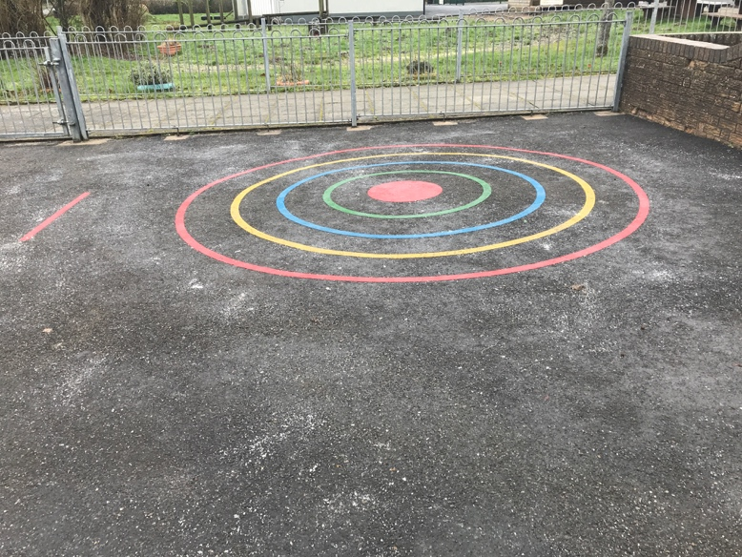
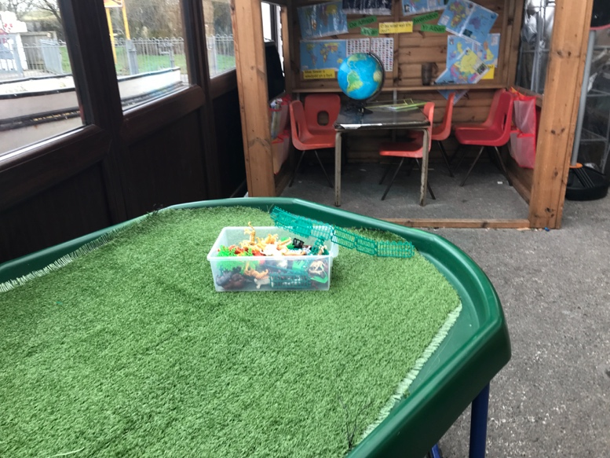
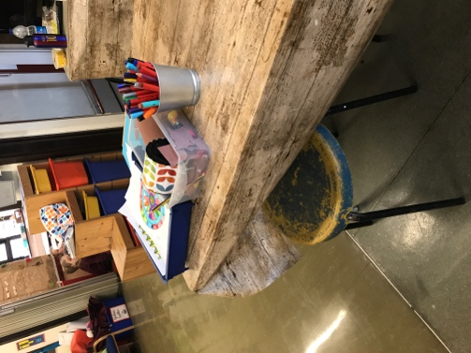
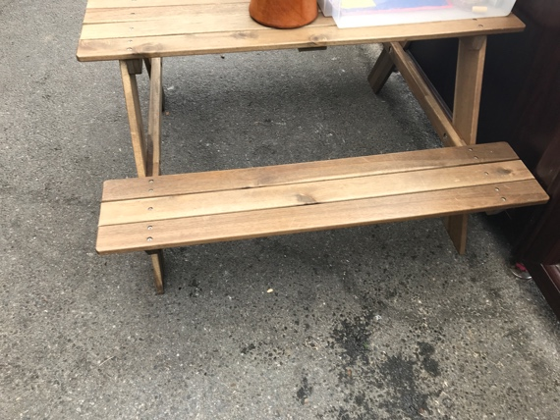
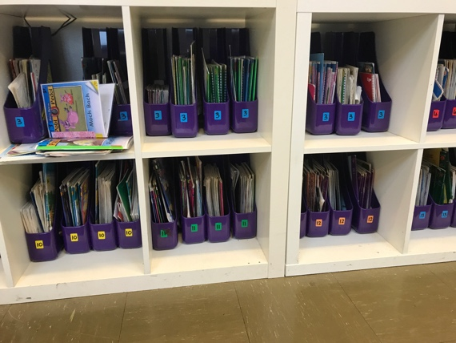
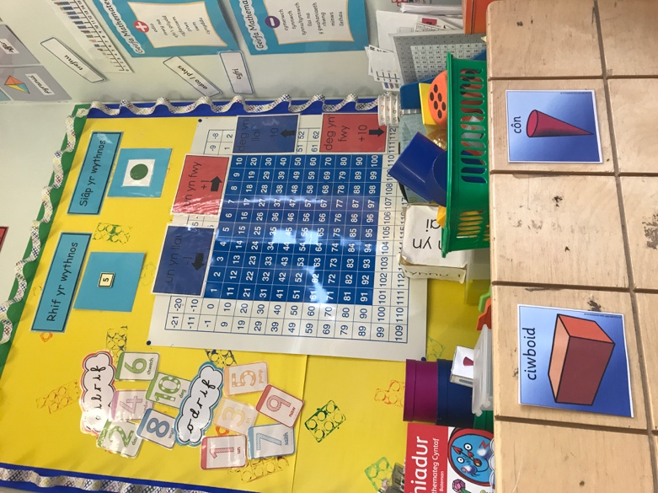
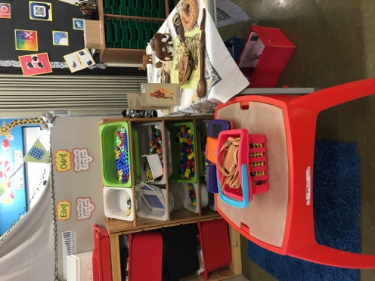

Atodiad 2: Taflen gweithgaredd arian.

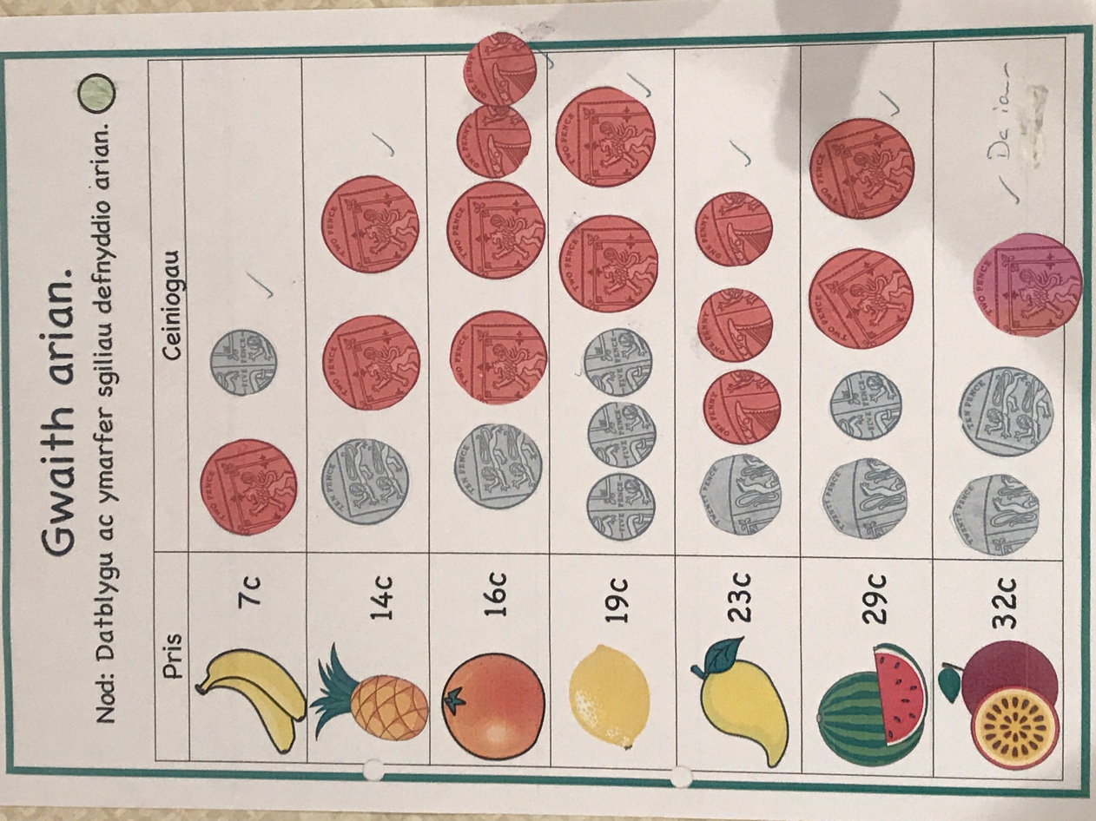

Atodiad 3: Darnau arian mawr.

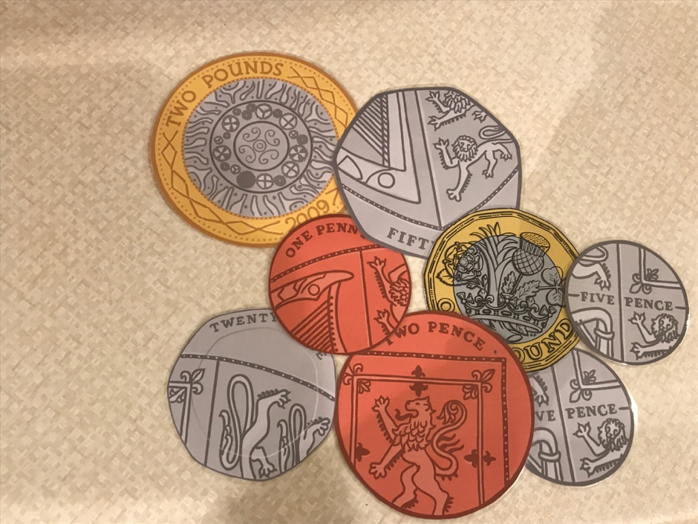

Atodiad 4: Cardiau trefnu arian.
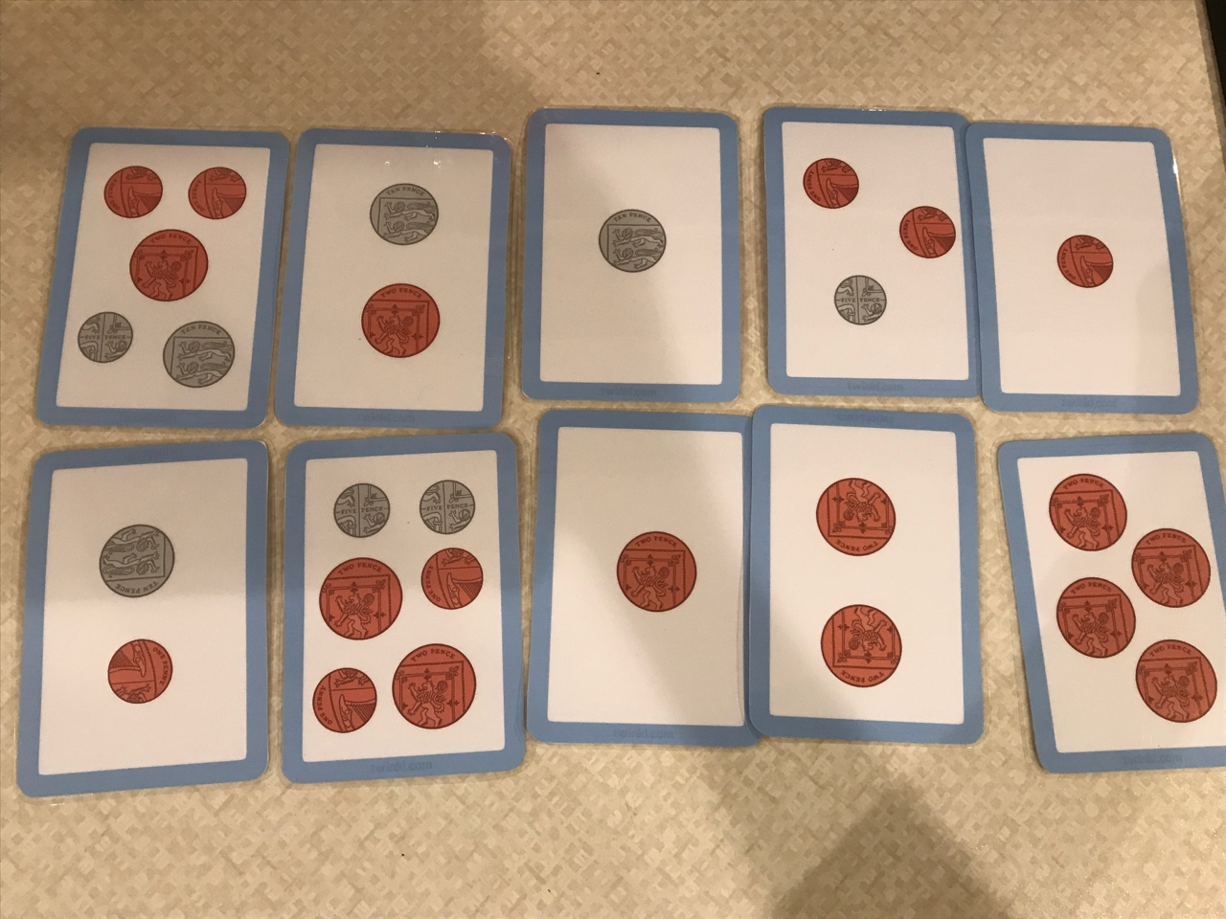

Atodiad 5: Llyfr + taflen y teigr.
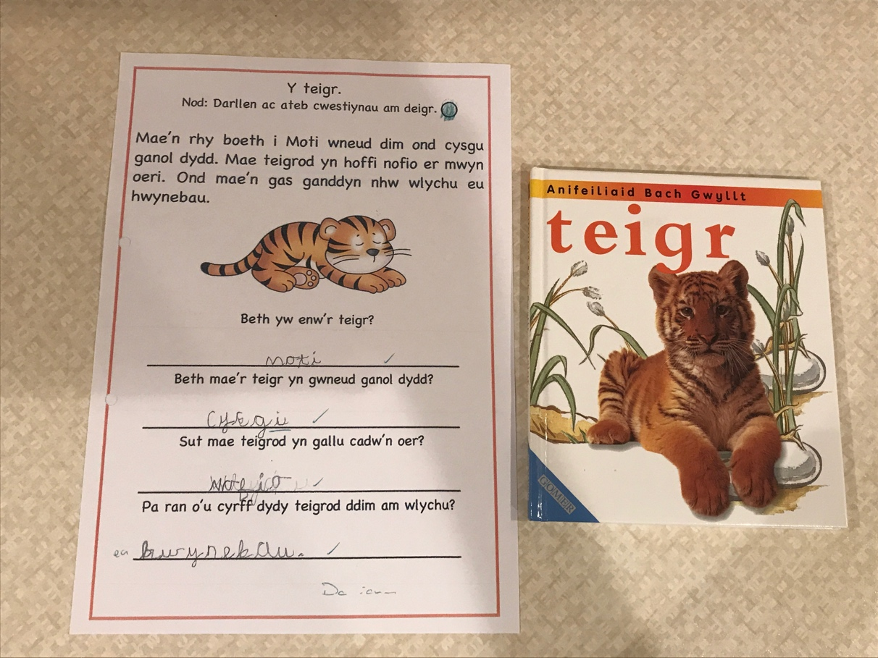

Atodiad 6: Taflen ansoddeiriau.

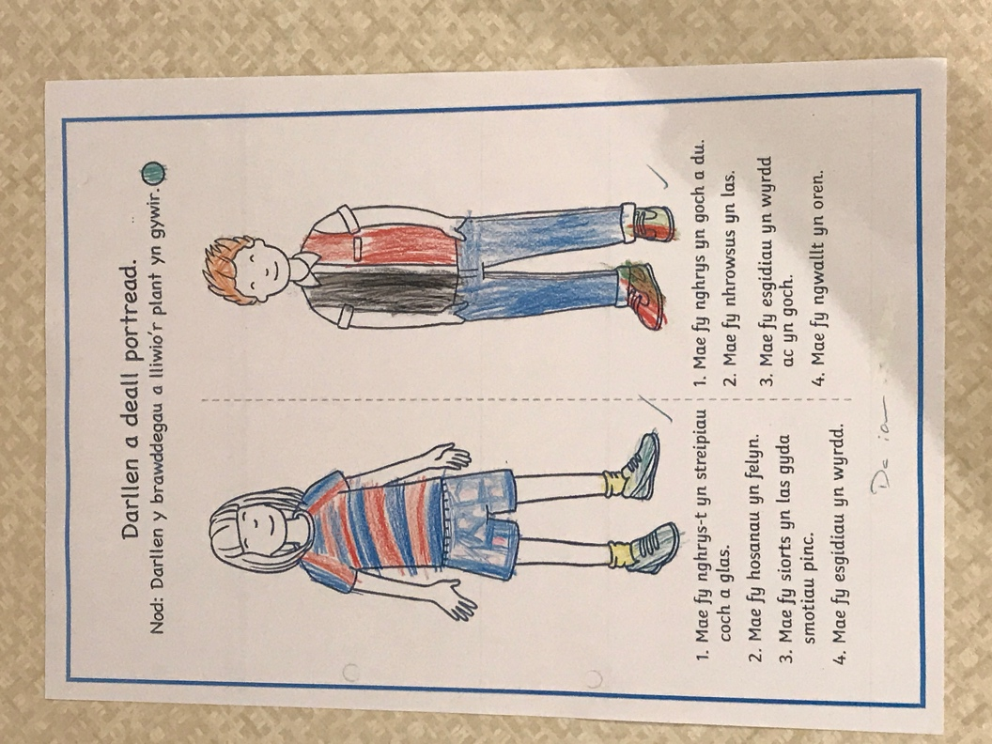

Atodiad 7: Llyfr + taflen ‘Y Ffermwr Clyfar Iawn’.



